**酒店预约管理系统**

**会员机制子系统软件设计文档**

**设计：刘强**

**学号：1120131822**

**班级：07111303**

目录

一、系统分布设计

1.层次示意图

2. 构件图

3. 配置图

二、系统设计结构说明（类图实现）

三、数据存储设计（数据库表实现）

四、算法设计

# 系统分布设计

## 1.层次示意图

存储层

礼品信息的数据库操作服务

管理员信息的数据库操作服务

客户信息的数据库操作服务

订单信息的数据库操作服务

订单信息的数据库操作服务

应用层

订单信息的存储、删除、修改、查询服务

礼品信息的存储、删除、修改、查询服务

管理员信息的存储、删除、修改、查询服务

客户信息的存储、删除、修改、查询服务

房间信息的存储、查询、修改服务

表示层

个人信息查看及修改网页服务

发表评论网页服务

礼品兑换网页服务

订单管理网页服务

房间预订网页服务

注册登录网页服务

外部可视

## 构件图

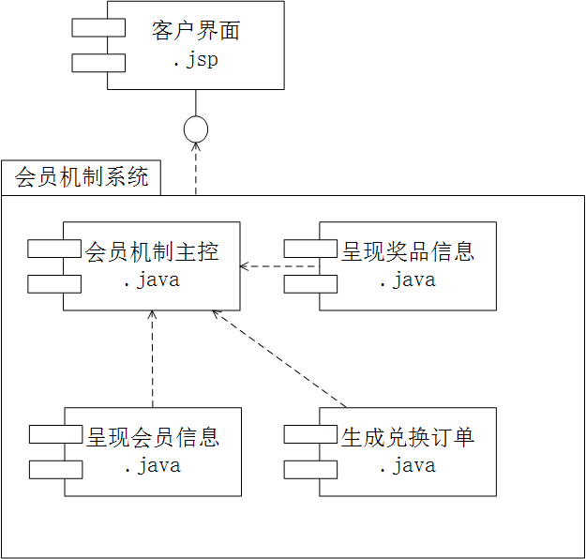

会员机制子系统构件图说明文档

**构件图综述：**描述会员机制子系统开发过程中的文件及文件之间的关系。

**构件描述：**客户界面主要采用.jsp文件实现。是用户和系统交互的接口。客户界面提供查询及兑换的参数，“奖品信息呈现”和“会员信息呈现”提供由用户提供参数查询得到的数据呈现功能。“生成兑换订单”负责有用户确定兑换时生成相应的兑换订单。

**关系描述：**会员机制系统包与客户界面是实现依赖关系。前者需要客户界面的必要参数。

## 配置图

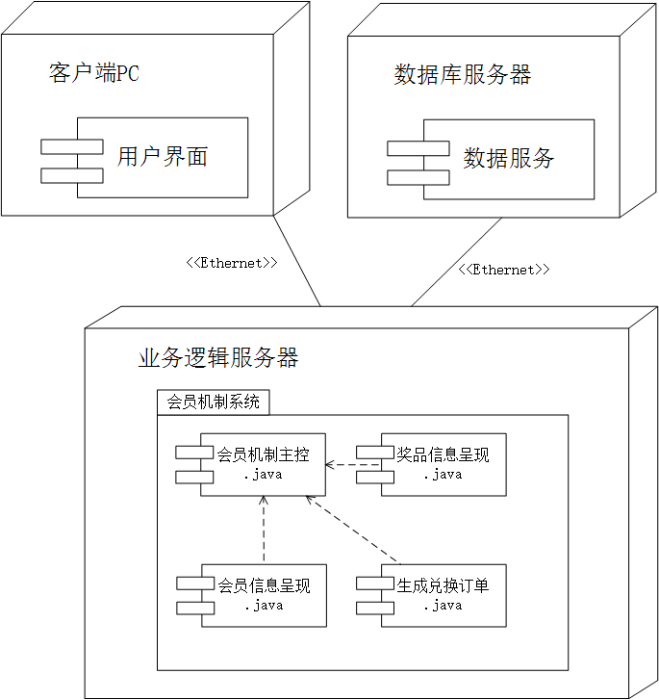

会员机制系统配置图文档说明

**综述：**描述了房间预定系统的逻辑结构的物理部署。系统采用三层逻辑部署系统。“客户端PC”是应用层界面，部署用户操作界面。“业务逻辑服务器”是逻辑应用层，实现房间预定功能。“数据库服务器”是数据服务层，提供对房间的关系数据管理。

**节点描述：**有两个节点，即业务逻辑服务器和数据库服务器。

**节点关系描述：**“客户端PC”和“业务逻辑服务器”之间是实现依赖关系。“业务逻辑服务器”和“数据库服务器”是使用依赖关系。

# 二、系统设计结构说明（类图实现）

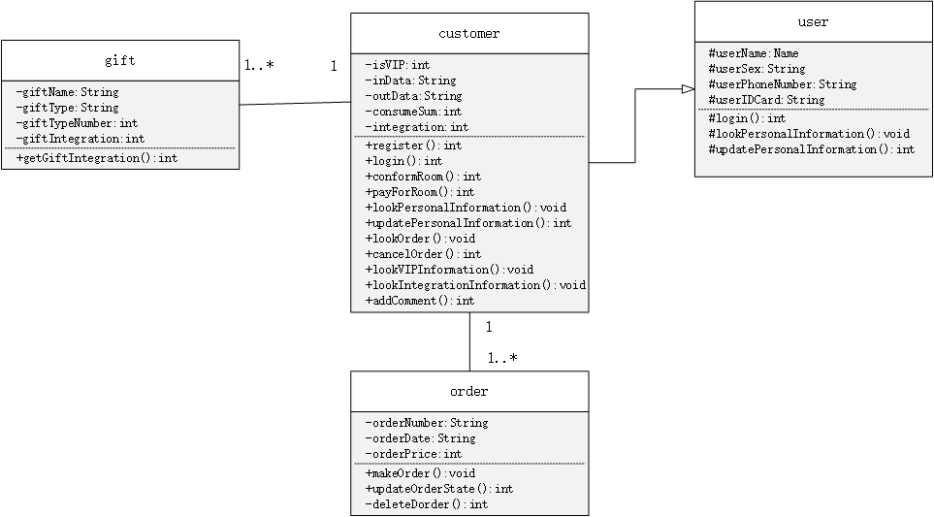

会员机制类图文档说明

综述：会员机制系统类图说明了系统各部分结构对应的对象，包括使用者，客户，房间，订单四个类。

类说明：客户从使用者派生而来，是使用系统的主体。用户通过礼品兑换，与房间类产生联系，兑换礼品后生成订单。

# 三、数据存储设计（数据库表实现）

# 算法设计

无